KONUT SATIŞI

https://data.tuik.gov.tr/Bulten/Index?p=Konut-Satis-Istatistikleri-Aralik-2021-45672

Türkiye genelinde Aralık ayında 226 bin 503 konut satıldı

Türkiye genelinde konut satışları Aralık ayında bir önceki yılın aynı ayına göre %113,7 artarak 226 bin 503 oldu. Konut satışlarında İstanbul 39 bin 26 konut satışı ve %17,2 ile en yüksek paya sahip oldu. İstanbul'u 21 bin 481 konut satışı ve %9,5 pay ile Ankara, 13 bin 386 konut satışı ve %5,9 pay ile İzmir izledi. Konut satışlarının en az olduğu il 44 konut ile Hakkari oldu.

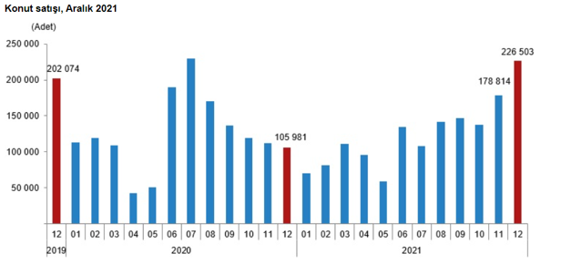

Yabancılara Konut Satışı

https://data.tuik.gov.tr/Bulten/Index?p=Konut-Satis-Istatistikleri-Aralik-2021-45672

Yabancılara yapılan konut satışı, 2013-2021

Yabancılara yapılan konut satışları 2021 yılı Aralık ayında ise bir önceki yılın aynı ayına göre %77,1 artarak 7 bin 841 oldu. Aralık ayında yabancılara yapılan konut satışlarında ilk sırayı 3 bin 300 konut satışı ile İstanbul aldı. İstanbul'u sırasıyla bin 827 konut satışı ile Antalya, 489 konut satışı ile Ankara izledi.
Ülke uyruklarına göre 2021 yılında en çok konut satışı İran vatandaşlarına yapıldı
İran vatandaşları 2021 yılında Türkiye'den 10 bin 56 konut satın aldı. İran'ı, 8 bin 661 konut ile Irak ve 5 bin 379 konut ile Rusya Federasyonu vatandaşları izledi.

